МИНИСТЕРСТВО НАУКИ И ВЫСШЕГО ОБРАЗОВАНИЯ РОССИЙСКОЙ ФЕДЕРАЦИИ  
федеральное государственное бюджетное образовательное учреждение высшего образования  
**«УЛЬЯНОВСКИЙ ГОСУДАРСТВЕННЫЙ ТЕХНИЧЕСКИЙ УНИВЕРСИТЕТ»**

Факультет информационных систем и технологий  
Кафедра «Информационные системы»  
Дисциплина «Программирование мобильных устройств»

Лабораторная работа №2

Выполнил:  
студент гр. ПИбд-32  
Давыдов Юрий  
Проверил:  
доцент кафедры  
Филиппов А.А.

Ульяновск, 2023 г

Разработка экранных форм приложения и настройка навигации.

Необходимо: 1. На основе макетов, полученных в рамках ЛР № 1, разработать экранные формы приложения. При разработке экранных форм можно использовать фрагменты и/или композицию (compose).

2. Настроить навигацию между экранными формами приложения.

3. Разработать необходимые классы-сущности и создать на их основе тестовые наборы данных.

4. Использовать тестовые данные для демонстрации работы приложения.

5. Отчет и изменения проекта загрузить в репозиторий по адресу <http://student.git.athene.tech>

Создаю активити

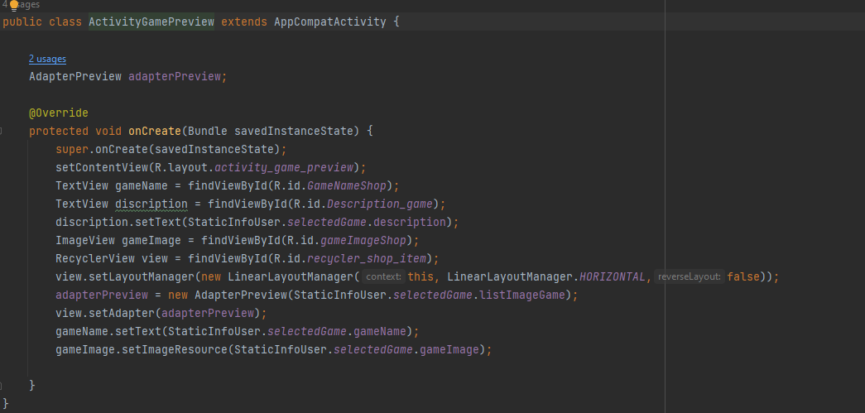

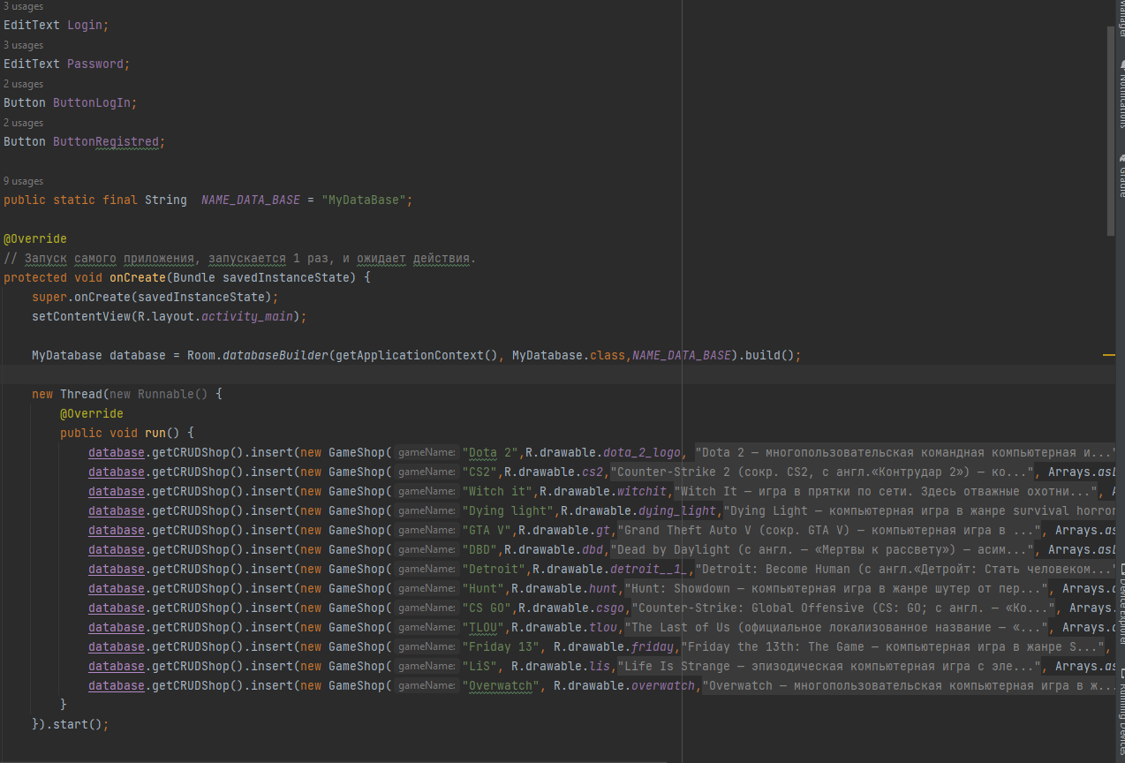

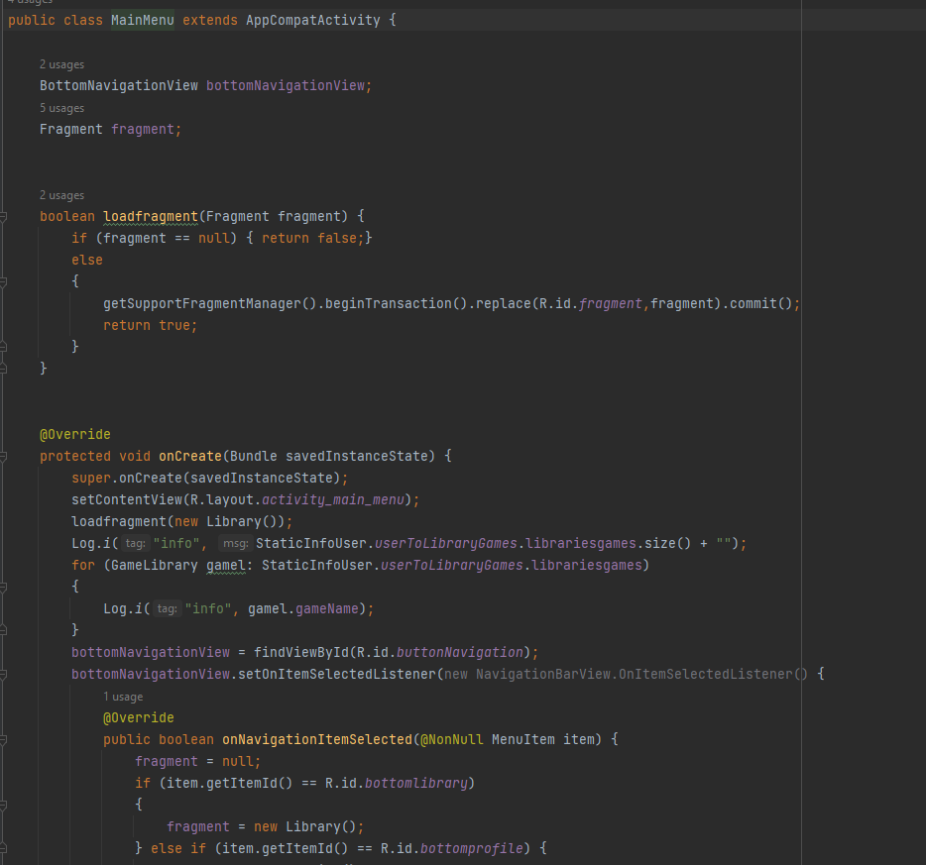

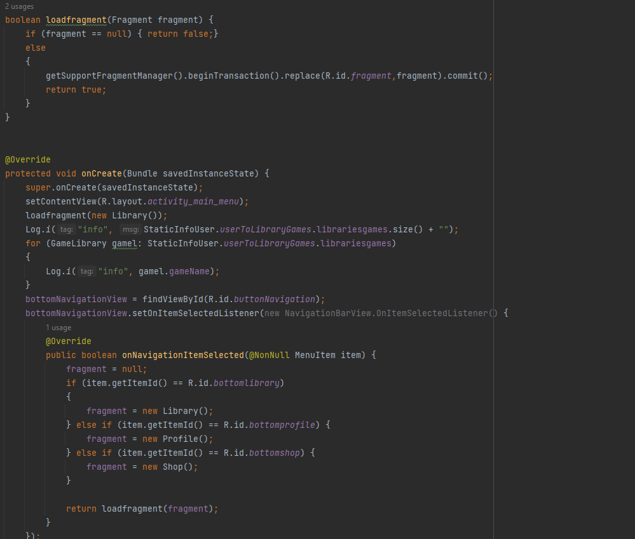

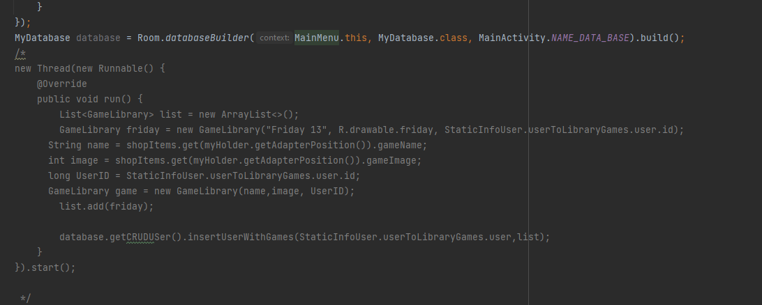

Создаю фрагменты

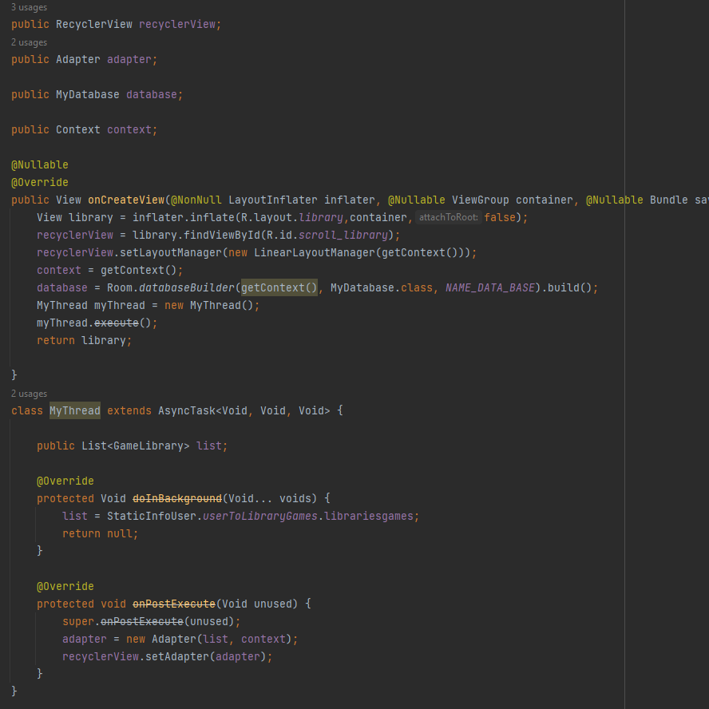

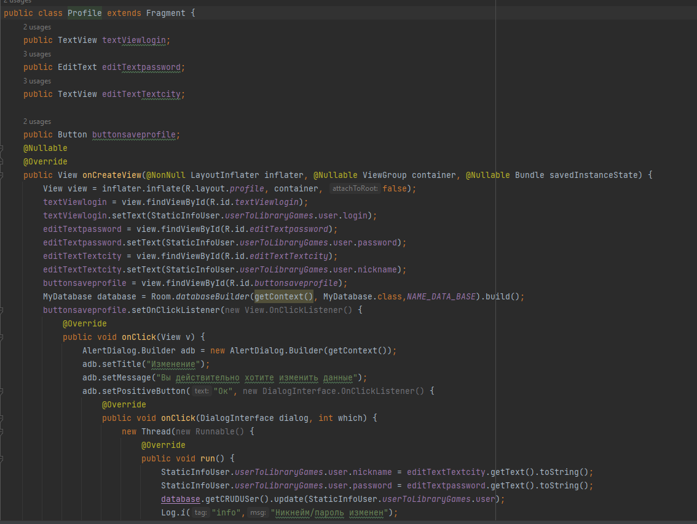

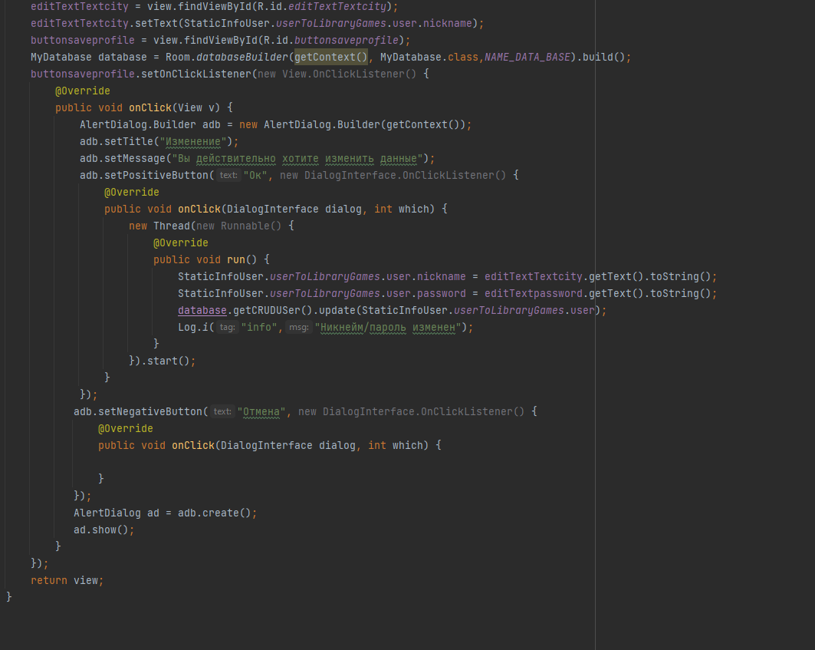

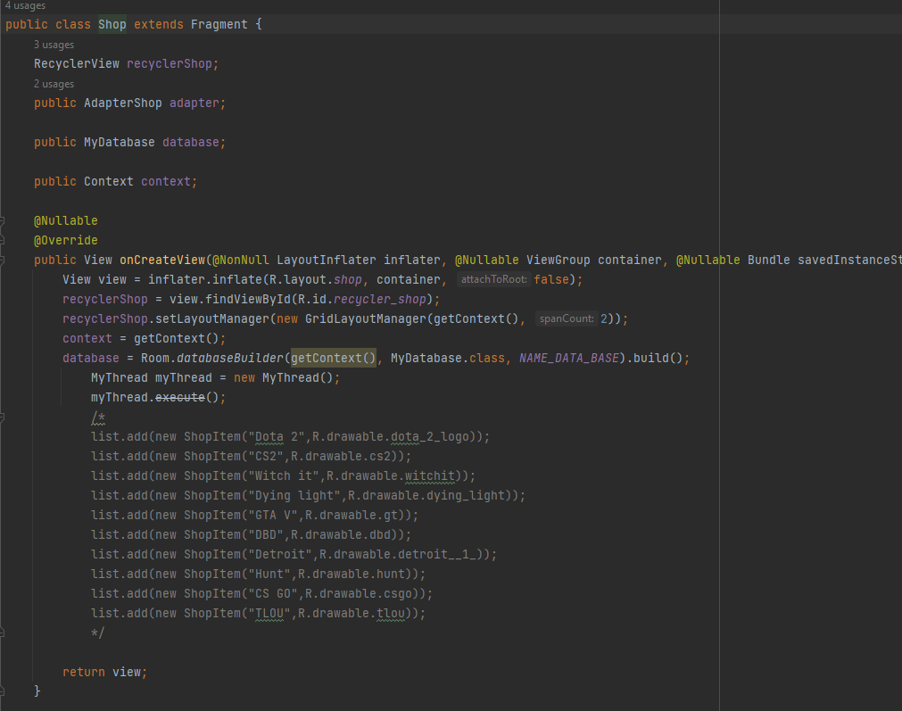

Xml

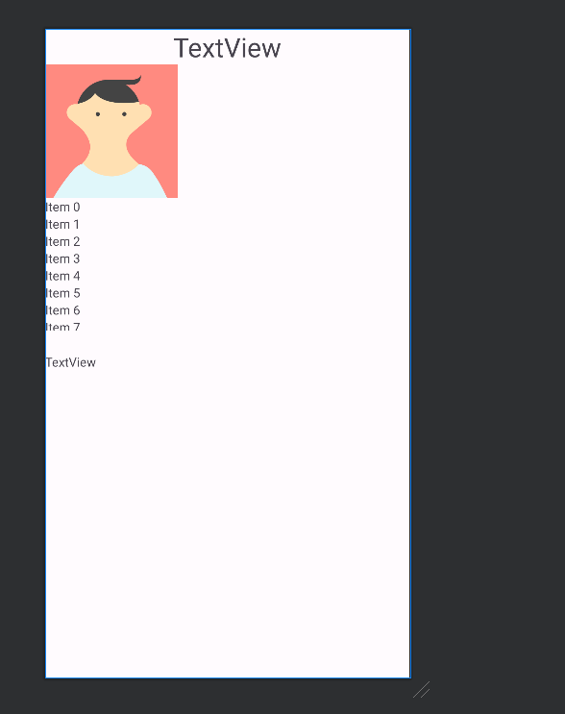

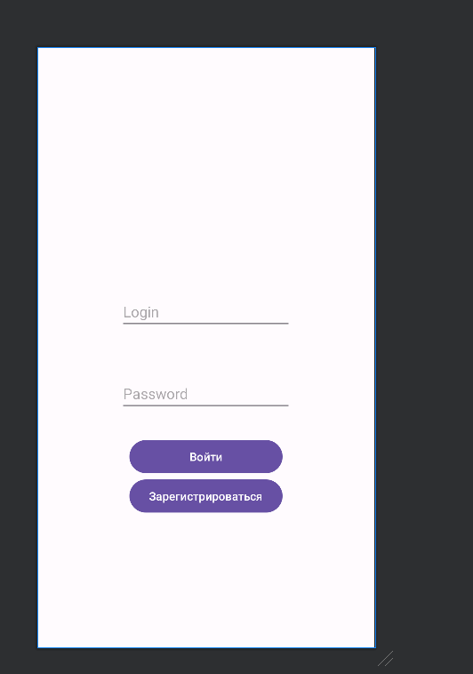

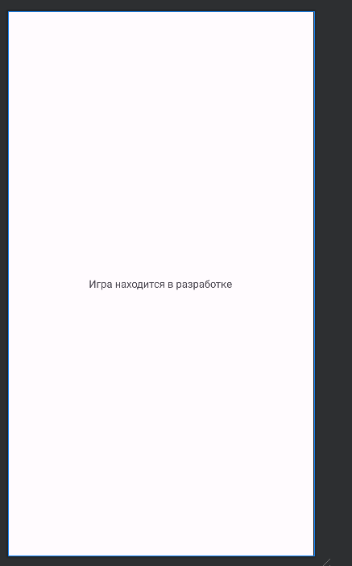

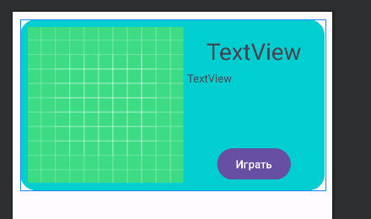

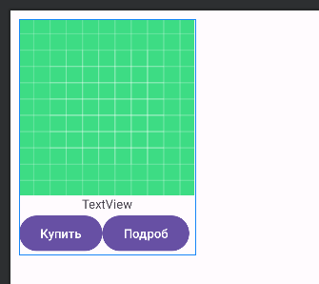

Результат –

